**HASTALARIN ÖĞRENCİLERDEN MEMNUNİYET DÜZEYİ SONUÇ RAPORU(2023)**

**(Rapor Tarihi: 12.10.2023)**

**Anket linki: https://docs.google.com/forms/d/e/1FAIpQLSfJc4nbiAO8GULXSD_FT1yd1lk6329DeJVgK1Mu1JLbllK8Fg/viewform?usp=sf_link**

Hastaların öğrencilerden memnuniyet düzeylerini gösteren bulgular aşağıda verilmiştir. Skorlamaya göre 1- Hiç memnun değilim, 10- çok memnunum olarak derecelendirildiğinde;

Tablo 1. Hastaların Öğrencilerden Memnuniyet Düzeyi

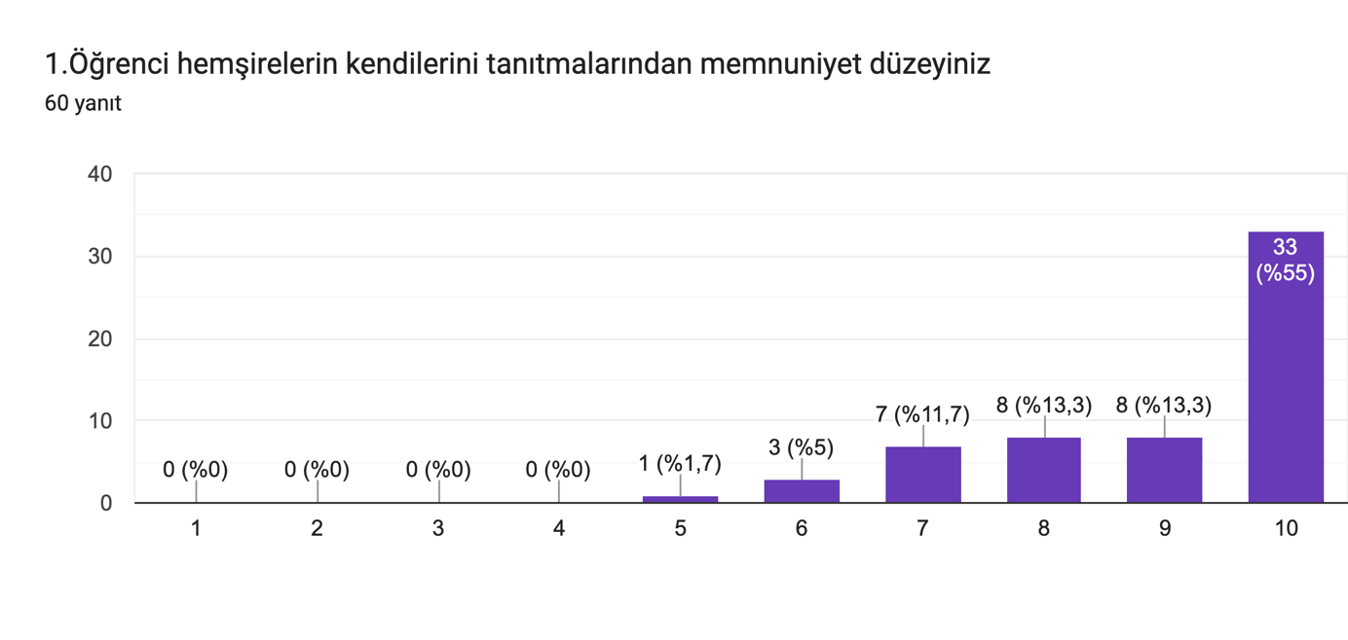 Hastaların öğrenci hemşirelerin kendilerini tanıtmalarından memnuniyet düzeyi %55 oranında 10 seviyesindedir. Formlar yanıt grafiği. Soru başlığı: 2.Öğrenci hemşirelerin yaklaşımlarından (güler yüzlü, temiz ve sevecen) memnuniyet düzeyiniz
. Yanıt sayısı: 60 yanıt.

Hastaların öğrenci hemşirelerin yaklaşımlarından memnuniyet düzeyleri %55 oranında 10 seviyesindedir. Formlar yanıt grafiği. Soru başlığı: 3.Öğrenci hemşirelerin sizi dikkatli bir şekilde dinlemelerinden memnuniyet düzeyiniz
. Yanıt sayısı: 60 yanıt.

Hastaların öğrenci hemşirelerin onları dikkatli bir şekilde dinlemelerinden memnuniyet düzeyleri %55 oranında 10 seviyesindedir. Formlar yanıt grafiği. Soru başlığı: 4.Yardım etmede istekli davranmalarından memnuniyet düzeyiniz
. Yanıt sayısı: 60 yanıt.

Hastalar için öğrencilerin yardım etmede isteki davranmalarına yönelik memnnuniyet düzeyleri %53. oranında 10 seviyesindedir.Formlar yanıt grafiği. Soru başlığı: 5.Gizliliğinize ve mahremiyetinize saygılarından memnuniyet düzeyiniz
. Yanıt sayısı: 60 yanıt. Öğrencilerin hasta gizliliğine ve mahremiyetine saygı duymalarından dolayı hasta memnuniyetleri %58.3 oranında 10 seviyesindedir.Formlar yanıt grafiği. Soru başlığı: 6.Öğrenci hemşirelerin iletişimlerinden memnuniyet düzeyiniz
. Yanıt sayısı: 60 yanıt. Hastalar için öğrencilerin iletişiminden memnuniyet düzeyleri %60 oranında 10 seviyesindedir. Formlar yanıt grafiği. Soru başlığı: 7.Öğrenci hemşirelerin bakımınız için ayırdığı zamandan memnuniyet düzeyiniz.
. Yanıt sayısı: 60 yanıt. Hastalar için öğrenci hemşirelerin bakım için ayırdığı zamana yönelik memnuniyet düzeyleri %46.7 oranında 10 seviyesindedir. Formlar yanıt grafiği. Soru başlığı: 8.Öğrenci hemşirelerin ağrılı işlemler sırasında (kan alma, serum takma vb.) size destek durumundan (yaklaşımlarından) memnuniyet düzeyiniz.
. Yanıt sayısı: 60 yanıt. Hastalar için öğrenci hemşirelerin ağrılı işlemler sırasında (kan alma, serum takma vb.)destek durumundan (yaklaşımlarından) memnuniyet düzeyleri %48.3 oranında 10 seviyesindedir. Formlar yanıt grafiği. Soru başlığı: 9.Öğrenci hemşirelerin size verdikleri bilgilerden memnuniyet düzeyiniz.
. Yanıt sayısı: 60 yanıt. Hastaların öğrenci hemşirelerin bilgilendirme yapmasından memnuniyet düzeyleri %50 oranında 10 seviyesindedir. Formlar yanıt grafiği. Soru başlığı: 10.Öğrenci hemşirelerin bakımınız için uyguladıkları girişimlerden (kan alma, serum takma vb.) memnuniyet düzeyiniz
. Yanıt sayısı: 60 yanıt.Hastalar için öğrenci hemşirelerin bakım için uyguladıkları girişimlerden (kan alma, serum takma vb.) memnuniyet düzeyi %50 oranında 10 seviyesindedir.

Tablo 1 . Hastaların Öğrencilerden Memnuniyet Düzeyi

|  |  |  |  |  |  |  |  |  |  |  |  |
| --- | --- | --- | --- | --- | --- | --- | --- | --- | --- | --- | --- |
|  |  | Soru1 | Soru 2 | Soru3 | Soru 4 | Soru 5 | Soru 6 | Soru 7 | Soru8 | Soru 9 | Soru 10 |
| N |  | 60 | 60 | 60 | 60 | 60 | 60 | 60 | 60 | 60 | 60 |
| Ortalama |  | 8.9 | 9.0 | 8.8 | 8.9 | 9.1 | 9.1 | 8.7 | 8.5 | 8.9 | 8.9 |
| % | 25 | 8.0 | 8.0 | 8.0 | 8.0 | 8.2 | 8.2 | 8.0 | 7.0 | 8.0 | 8.0 |
| 50 | 10.0 | 10.0 | 10.0 | 10.0 | 10.0 | 10.0 | 9.0 | 9.0 | 9.5 | 9.5 |
| 75 | 10.0 | 10.0 | 10.0 | 10.0 | 10.0 | 10.0 | 10.0 | 10.0 | 10.0 | 10.0 |

Hastaların öğrencilerden memnuniyet düzeyinin yüksek düzeyde olduğu tespit edilmiştir (Tablo1).